UNIVERSIDAD INTERNACIONAL SAN ISIDRO LABRADOR
ESCUELA DE EDUCACIÓN
SEDE LIBERIA

Artículo Especializado para obtener el grado de Maestría Profesional en Ciencias de la Educación
con Énfasis en Docencia

"Percepción docente sobre las dificultades lógico-matemáticas de estudiantes con TDAH y el potencial de los recursos lúdicos como apoyo en la enseñanza de la matemática
en una escuela de Hojancha, Costa Rica."
¨

Hojancha - Guanacaste, Escuela 26 de febrero de 1886, circuito escolar 05
Dirección Regional de Enseñanza Guanacaste, junio a setiembre, año 2025

Proponente: Nayith Virginia Arias Silva.
cédula 503750329
Hojancha, Guanacaste
Septiembre, 2025

Nayith Virginia Arias Silva¹
Resumen
La investigación se ubica en la línea de la neuroeducación y la innovación pedagógica con un enfoque descriptivo y mixto. Su propósito fue analizar la percepción docente sobre las dificultades que enfrentan los niños con TDAH en el área lógico matemática y valorar el potencial de los recursos lúdicos como apoyo en el proceso de enseñanza. Para ello, se aplicó un cuestionario a seis docentes de la Escuela 26 de febrero de 1186 en Hojancha, Costa Rica. Los resultados muestran que los estudiantes con TDAH presentan problemas de concentración, comprensión de conceptos y dificultad para mantener el interés en una actividad. Asimismo, se identificaron limitaciones en la infraestructura educativa como la sobrepoblación en las aulas, escasez de materiales concretos, poco apoyo familiar y ausencia de capacitación docente en metodologías específicas. A pesar de estas barreras, los docentes manifestaron disposición para emplear recursos lúdicos, tales como aplicaciones digitales y materiales manipulativos. Se concluye que estas herramientas poseen un alto potencial para enriquecer la mediación pedagógica en matemáticas con esta población.
Palabras clave: TDAH, recursos lúdicos, razonamiento lógico-matemático, percepción docente,
Abstract
The research is framed within the field of neuroeducation and pedagogical innovation, adopting a descriptive and mixed-methods approach. Its purpose was to analyze teachers’ perceptions regarding the difficulties faced by children with ADHD in the area of logical-mathematical skills and to assess the potential of ludic resources as support tools in the teaching process. To this end, a questionnaire was administered to six teachers from the “26 de febrero de 1886” School in Hojancha, Costa Rica.The results show that students with ADHD experience problems with concentration, concept comprehension, and maintaining interest in a single activity. Likewise, educational infrastructure limitations were identified, such as overcrowded classrooms, scarcity of concrete materials, limited family support, and lack of teacher training in specific methodologies. Despite these barriers, teachers expressed willingness to use ludic resources, such as digital applications and manipulative materials. The study concludes that these tools hold high potential to enrich pedagogical mediation in mathematics with this population.

Keywords: ADHD, ludic resources, logical-mathematical reasoning, teachers’ perception.
¹Actualmente laboro en negocios propios en el área de administración de empresas, curso la maestría en Docencia en el centro universitario UISIL. Sede Liberia

El presente artículo especializado se inscribe dentro de la línea de la Neuroeducación y aprendizaje ya que analiza el problema del Trastorno por Déficit de Atención e Hiperactividad(TDAH) desde un enfoque centrado en la manera en que estos procesos cognitivos y emocionales son percibidos por los docentes especialistas en matemática y de cómo los recursos lúdicos pudieran servir de apoyo en la enseñanza en la Escuela 26 de febrero de 1886, de tal manera que la neuroeducación "es un marco en el que se colocan los conocimientos sobre el cerebro y la manera como éste interactúa con el medio que le rodea en la vertiente específica de la enseñanza y el aprendizaje"(Meneses,2019, p.210) para lo cual busca comprender particularidades sobre como los docentes se adaptan o conocen distintas maneras de enseñar matemáticas para ajustarse a las particularidades de este tipo de población que se ha venido llamando en los últimos años "neurodivergentes".
Uno de los aportes de los últimos años ha sido el uso de recursos lúdicos como un componente de innovación educativa en esta área, pues derriba las barreras tradicionales en la enseñanza de las matemáticas y se ha venido analizando que a través de dinámicas de juego, metas, recompensas o niveles , tableros, ruletas y más, se han obtenido algunos resultados más favorables en cuanto al razonamiento lógico, lo cual ha superado en muchas ocasiones limitaciones metodológicas de tipo más convencional, tal como lo demuestra Guerrero et al.,(2024):
El empleo de la gamificación tuvo un efecto altamente positivo en el aprendizaje de matemáticas de los estudiantes aquellos con TDAH de la escuela Dr. Edison Calle Loaiza. Esta estrategia facilitó una mayor participación activa y dinámica en clase mediante la implementación de actividades y juegos interactivos que se adaptaron a las inteligencias predominantes, como la kinestésica y la visual.(p.10601).

Lo anterior es de sumo interés pues El Trastorno por Déficit de Atención con Hiperactividad (TDAH) en niños con un diagnóstico médico, es cada vez mayor y se caracteriza por conductas observables como inatención, hiperactividad y conductas impulsivas, esto en conjunto, ha demostrado una incidencia directa en el rendimiento académico y la convivencia escolar, de tal forma que aproximadamente un 26% de los niños con este trastorno presentan dificultades específicas para aprender matemáticas, lo cual agrava su rendimiento escolar, estas dificultades van desde operaciones básicas como sumas , restas o cálculo hasta la resolución de problemas y comprensión de conceptos matemáticos. (Miranda, Meliá y Marco ,2009).
De tal forma que el desarrollo de habilidades matemáticas mediante recursos lúdicos representa una estrategia valiosa para responder a las necesidades de esta población ya que un aprendizaje activo puede canalizar mejor la energía y mejorar la atención a través del juego y al mismo tiempo fortalecer procesos cognitivos como la motivación , la interacción y la comprensión de los conceptos y habilidades lógico matemáticas como la memoria, planificación y control de impulsos, áreas de difícil manejo en esta población, ambientes más inclusivos en los que estos estudiantes puedan participar de manera significativa pueden desarrollar sus habilidades matemáticas y disminuir su impacto negativo en el rendimiento académico (Yanes ,2018).
Estos patrones persistentes en niños con TDHA, afectan significativamente su rendimiento académico y relaciones interpersonales, es por esto que además de estudios clínicos, instrumentos y trabajo conjunto con los hogares, se deben incorporar estrategias innovadoras y activas, con el fin de complementar el trabajo tradicional esto, debido entre otros factores, al creciente aumento de niños con el trastorno:
Aproximadamente 1 de cada 9 niños estadounidenses ha recibido alguna vez un diagnóstico de TDAH (11.4%, 7.1 millones de niños) y el 10.5% (6.5 millones) tenía TDAH actual. Entre los niños con TDAH actual, el 58.1% tenía TDAH moderado o grave, el 77.9% tenía al menos un trastorno concurrente, aproximadamente la mitad de los Niños con TDAH actual (53.6%) recibió medicamentos para el TDAH y el 44.4% había recibido tratamiento conductual para el TDAH en el año anterior; casi un tercio (30,1%) no recibió ningún tratamiento específico para el TDAH. (Danielson et al., 2024, pág.1)
Estos datos además de reflejar la incidencia del TDAH en la infancia, plantea la urgencia de implementar estrategias más integrales y accesibles para su tratamiento, en este contexto la búsqueda de enfoques complementarios cobra relevancia, además de ser las matemáticas un tema complejo en cuanto al abordaje por parte de especialistas y pedagogos.
En Costa Rica, no existen datos recientes sobre el porcentaje de niños con diagnóstico con TDAH o los que existen son escasos o inespecíficos.
En cuanto a la pertinencia y factibilidad del estudio, se parte de un diagnóstico aplicado a seis docentes de la Escuela 26 de febrero de 1886, en dicho instrumento se exploraron aspectos relacionados con la experiencia docente en la presencia de estudiantes con TDAH en sus aulas, el uso de metodologías específicas y los retos identificados. Los resultados evidenciaron entre otros aspectos la falta de capacitación, recursos y actualización con respecto a este tipo de población.
El objeto de estudio "Percepción docente sobre las dificultades lógico matemáticas de estudiantes con TDAH y el potencial de los recursos lúdicos como apoyo en la enseñanza de la matemática en una escuela de Hojancha, Costa Rica”se enfocará en la búsqueda de soluciones metodológicas que mejoren a partir de recursos lúdicos la enseñanza y aprendizaje de la matemática como un juego, pues la falta de estrategias lúdicas y de formación docente en el abordaje del TDAH impacta negativamente en el aprendizaje de las matemáticas; por lo tanto, los resultados sobre el potencial de este tipo de metodología, responde a una necesidad real para atender situaciones concretas de este tipo de población.
Por último, la problemática existente es la falta de actividades y estrategias lúdicas para la mediación pedagógica de la lógico matemática en niños de enseñanza primaria de una escuela pública en Hojancha, Costa Rica, de esa problemática nace la pregunta de investigación ¿Cuál es la percepción de los docentes sobre las dificultades lógico-matemáticas que presentan los estudiantes con TDAH y sobre el potencial de los recursos lúdicos como apoyo en la enseñanza de la matemática en la Escuela 26 de febrero de 1886, Hojancha, Costa Rica?
Para dar respuesta a lo planteado en los párrafos anteriores, esta investigación pretende analizar la percepción docente sobre las dificultades lógico-matemáticas de estudiantes con TDAH y el potencial de los recursos lúdicos como apoyo en la enseñanza de la matemática en la Escuela 26 de febrero de 1886, Hojancha, Costa Rica, con respecto a lo anterior Vargas et al., (2024) acotan:
Enfrentar y reducir el bajo rendimiento académico en matemáticas, especialmente entre estudiantes con TDAH, es un desafío que requiere un enfoque multifacético y proactivo. Afortunadamente, existen diversas estrategias y recursos disponibles para abordar esta problemática y ayudar a los estudiantes a alcanzar su máximo potencial en esta asignatura. Desde la implementación de programas de apoyo individualizado hasta la adopción de enfoques pedagógicos innovadores específicamente diseñados para estudiantes con TDAH en matemáticas, los educadores cuentan con herramientas valiosas (p.2213).

Este planteamiento se vincula directamente con los objetivos específicos de identificar las principales dificultades lógico matemáticas que presentan los estudiantes con TDAH y el reconocer la necesidad de analizarlas desde la percepción docente, asimismo, se relaciona con la importancia de examinar el potencial de los recursos lúdicos como estrategias pedagógicas innovadoras en vías de la construcción de apoyos en el aprendizaje y mejora del rendimiento en los niños TDAH.
En cuanto a antecedente institucional, la investigación se ubica en la Escuela 26 de febrero de 1886, ubicada en la comunidad indígena chorotega de Matambú, Hojancha, Guanacaste, fue fundada el 26 de febrero de 1886 y es la única institución indígena del Circuito 05 de la Dirección Regional de Nicoya. La institución ofrece educación preescolar y I y II ciclos de la modalidad diurna, atiende las comunidades de Matambuguito, Hondores y Polvazales.Su personal docente y administrativo trabaja en su mayoría en condición interina y su nombramiento se gestiona a través del Consejo Local en Educación Indígena, el cual es el encargado de preservar la identidad cultural Chorotega y priorizar la contratación de personal nativo. Su lema “Un pueblo orgulloso de sus raíces defiende su identidad” refleja el compromiso de esta escuela con la cultura y la educación en su territorio.
En cuanto a antecedentes, algunos de los estudios previos Zabaleta , Rojas y Cruz (2023), en su tesis titulada Modelo pedagógico inclusivo para la enseñanza aprendizaje de la matemática a través de la resolución de problemas en niños de grado quinto con TDAH ,estos investigadores plantean la implementación de un modelo denominado TDR , el cual está inspirado en el DUA( el Diseño Universal para el Aprendizaje),dentro de los hallazgos más relevantes se encuentra que esta propuesta aplicada en niños de quinto año promueve un aprendizaje más equitativo y significativo , lo cual pudiera disminuir el fracaso escolar, pues el modelo ofrece a los docentes recursos metodológicos innovadores , entre ellos la gamificación y diferentes formas de representación que permiten atender las necesidades de los diferentes espectros del trastorno TDAH, de manera que se fortalezca participación y motivación en el aula.
Santiesteban (2025) en su tesis Estrategias de enseñanza y la comprensión matemática en estudiantes de secundaria con TDAH y con dificultades de aprendizaje de las matemáticas, desarrollada en la Pontificia Universidad Católica del Perú, analiza las estrategias empleadas por los docentes para favorecer la comprensión matemática en estudiantes de secundaria con diagnósticos TDAH y las dificultades asociadas.A través de su investigación, utilizan observaciones y entrevistas para encontrar que los docentes recurren a la práctica guiada, el trabajo autónomo y la validación de respuestas, de tal forma que no muestran una secuencia pedagógica de lo concreto a lo abstracto o representativo, por lo tanto, los hallazgos de este estudio señalan que estas estrategias no promueven la comprensión progresiva de los conceptos matemáticos y se señala la importancia de fortalecerlos mediante el uso de materiales manipulativos , creando espacios inclusivos más adaptados a las necesidades cognitivas y de atención de este tipo de población.
Gómez y Rinckoar (2022), en su trabajo de maestría Pensamiento espacial en la competencia matemática mediante una estrategia lúdica con recursos digitales en estudiantes con TDAH, desarrollado en la Universidad de Santander, analizan las dificultades de los estudiantes con TDAH con respecto al pensamiento espacial y la manera en como aprenden las matemáticas, de tal forma que implementaron estrategias lúdicas apoyadas en la herramienta Wordwall y sesiones prácticas que se orientaban a mejorar la memoria de trabajo, la planificación y la representación visual espacial. Los resultados pudieron evidenciar que la mediación tecnológica y el uso del juego, favorecieron el desarrollo de las competencias matemáticas, la autorregulación y la motivación de los estudiantes con el trastorno TDAH, lo cual pudo reducir las barreras de aprendizaje. La investigación resalta la necesidad de metodologías innovadoras e inclusivas que utilicen recursos digitales para la potenciación de las matemáticas en este tipo de población.
Valerazo y Vieiro (2021), en su estudio Modelos mentales en alumnado con TDAH: Competencias lectora y matemática, publicado en la Revista de Estudios e Investigación en Psicología y Educación de la Universidade da Coruña (España),analizaron la relación entre los modelos mentales y el desempeño de tareas matemáticas y de comprensión lectora , en 304 estudiantes con diagnóstico TDAH de tercero y sexto grado mediante la utilización de un programa GESMEDICIÓN, evaluaron los procesos semánticos y matemáticos para medir las competencias. Los resultados evidenciaron que los niños con TDAH obtuvieron un rendimiento inferior en tareas de resolución de problemas y procesamiento semántico pero en el cálculo demostraron mejor desempeño, de lo cual se deduce que las mayores dificultades se presentan cuando las tareas requieren generar y manipular complejos debido a la sobrecarga cognitiva lo cual se incumple en este tipo de estudiantes que presentan una dificultad de atención sostenida y les cuesta inhibir información irrelevante, lo cual puede desconcentrarlos.
Tsampouris (2022), en el artículo La relación de las habilidades metacognitivas de los alumnos con TDAH con su competencia matemática mediante el uso de las TIC, publicado en la revista EDMETIC, desarrolló un análisis detallado sobre la forma en que las habilidades de metacognición influyen en el rendimiento académico, especialmente en la competencia de las matemáticas en niños con TDAH diagnosticado. El autor plantea que estos alumnos presentan problemas en gestionar la planificación, organización, autorregulación y control de la atención, todos esenciales para el aprendizaje de las matemáticas. El estudio enfatizó en que la inclusión de estrategias apoyadas con herramientas tecnológicas interactivas permite que este tipo de estudiantes tomen conciencia de su proceso de aprendizaje y logren organizar mejor sus ideas, puedan canalizar mejor su toma de conciencia en los procesos de aula. Asimismo, el autor destacó que el uso de las TICs, incrementó la motivación, el interés y unido a esto, ofrece un entorno más flexible y dinámico lo cual facilita la construcción más activa del conocimiento.
Referencial Teórico
El presente marco teórico se enfoca en desarrollar los principales conceptos que orientan esta investigación sobre la percepción docente con respecto a las dificultades matemáticas de estudiantes con TDA y el potencial de los recursos lúdicos como apoyo de la enseñanza.En primer lugar, se analizan las características de este trastorno y los efectos en el aprendizaje, seguidamente se profundiza en la manera en que estas particularidades impactan en el desarrollo de las habilidades en estudio, posteriormente, se incorpora la teoría sociocultural de Vigotsky y la zona de desarrollo próximo como base para comprender la importancia de la mediación docente y la interacción social en el aprendizaje. Asimismo, se presenta el valor de la mediación lúdica y el uso de recursos interactivos para la enseñanza de la matemática en este tipo de población.
El trastorno por Déficit de Atención e Hiperactividad (TDAH), es un síndrome complejo y se relaciona con múltiples áreas de desarrollo de los niños, lo cual se ha venido a conocer como un "síndrome" más que un trastorno, esto para reflejar mejor el alcance. El término comenzó a desarrollarse con profundidad a partir del siglo XX y ha pasado por denominaciones como "daño cerebral mínimo" o "disfunción cerebral mínimo", actualmente se considera que afecta a entre un 10% y 20% de la población infantil, aunque estas cifras varían según los criterios diagnósticos empleados. (Llanos et al., 2019).
Se dice que actualmente afecta igual tanto a hombres como mujeres y no desaparece con la etapa de la infancia, sino que se mantiene a lo largo de la vida, lo cual debe ser atendido en edades tempranas de manera que no se agudice en la vida adulta y desencadene con un fracaso laboral, también, debe diferenciarse de otros trastornos como esquizofrenia o el trastorno obsesivo compulsivo, pues está más asociado con problemas de ansiedad, dificultades motoras, conductas desafiantes o cambios de humor. De tal forma que el tratamiento debe ser integral incluyendo a padres y especialistas para crear un entorno estructurado, afectivo y flexible que les permita desarrollarse plenamente. (Pascual Castroviejo, 2022).
La comprensión del impacto del TDAH en el aprendizaje de las matemáticas, se ha fortalecido gracias a investigaciones recientes que destacan el papel fundamental de la memoria de trabajo en los procesos de razonamiento lógico, de tal forma que por ejemplo, este tipo de memoria actúa como un sistema que permite retener y manipular información mientras se realizan operaciones complejas , por lo tanto, esta alteración en niños con este trastorno, genera enormes dificultades en áreas como la planificación , secuencias de pasos y resolución de problemas, lo que afecta de manera directa la ejecución de tareas de razonamiento ordenado; como consecuencia, se producen errores frecuentes en los procedimientos, bajo rendimiento y una mayor frustración en relación con contenidos como los matemáticos. Estas dificultades se asocian con la dificultad de tomar decisiones adecuadas (Delgado et al.,2023).
Las dificultades que experimentan los niños con TDAH al enfrentar tereas matemáticas están relacionadas con la falta de rutinas de estudio y con las limitaciones en su memoria de trabajo, la cual resulta clave para organizar mentalmente los aprendizajes básicos previos a contenidos más complejos como la aritmética, el álgebra o la trigonometría. Esta condición provoca importantes problemas para concentrarse, identificar y sintetizar la información de enunciados, así como para combinar y ordenar operaciones simples, lo que retrasa la adquisición de conocimientos y genera frustración. Por esto, se plantea la necesidad de intervenciones educativas y estrategias pedagógicas específicas que fortalezcan la memoria de trabajo para facilitar la resolución ordenada de problemas y mejorar el desempeño en el área matemática (Monsalve.,2021)
Unido a esto, se ha demostrado que estudiantes con TDAH, sin importar el nivel educativo, obtienen un rendimiento inferior al de sus compañeros sin el trastorno, principalmente en tareas que requieren activar modelos mentales complejos, como pueden ser la resolución de problemas matemáticos o comprensión lectora. En cambio, las tareas de cálculo, que dependen de rutinas previamente aprendidas, pudieran presentar mejores resultados, estos hallazgos contradicen investigaciones previas y se sugiere que el estudio debe extenderse a otros tipos de población, además, se han identificado una serie de problemas como la interpretación de símbolos y cálculo que se convierten en discalculia, habilidades de planificación, atención y autorregulación como puede ser problemas de geometría o aritmética.(Valerazo y Vieiro., 2021).
Dentro de la red de características y necesidades que influyen en el aprendizaje de las matemáticas en este tipo de niños, se destacan factores como la dificultad emocional, la carencia de atención, la impulsividad y el incumplimiento de normas, dichas conductas afectan el desarrollo del razonamiento lógico. También se evidencian limitaciones en habilidades sociales y en la capacidad de comparación, así como problemas específicos de cálculo y en la interpretación de símbolos que derivan en distintos tipos de discalculia errores de cálculo y dificultades para resolver problemas. Estas condiciones generan obstáculos en la combinación de datos, en la organización de pasos y en la adquisición de estrategias que permitan un aprendizaje adecuado en el área de matemáticas. (Salvatierra et al.,2019).

Figura I.
Características y necesidades de niños con TDAH en el proceso de aprendizaje de matemática
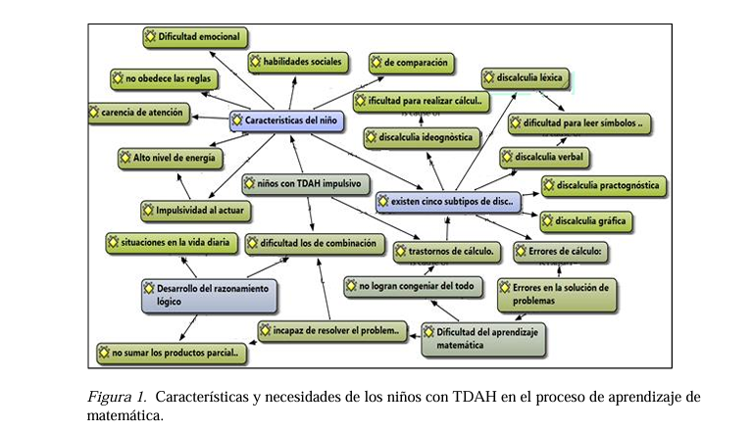
Nota: Tomado de (Salvatierra et al.,2019).
La teoría sociocultural postulada por Vygotsky plantea cómo el aprendizaje se construye en interacción con otros y está mediado por la cultura y el lenguaje. Uno de los conceptos centrales de este enfoque es la Zona de Desarrollo Próximo(ZDP), entendida como la distancia que existe entre el nivel de desarrollo real , es decir, lo que el estudiante puede hacer de manera autónoma y el nivel de desarrollo de lo que puede alcanzar con la guía de un adulto o colaborando entre pares más competentes, de tal forma que esta idea supone que el aprendizaje no es un proceso individual sino un fenómeno de interacción social que se potencia en entornos colaborativos(UNIR, 2020).
En el ámbito del TDAH, diversas investigaciones han resaltado que las dificultades de atención, impulsividad y autorregulación propias de los niños con TDAH, pueden abordarse de manera efectiva cuando se aplican metodologías como la de ZDP o andamiaje, pues desde esta perspectiva, el aprendizaje no se concibe como un proceso aislado, sino como una construcción social que mediante estrategias de apoyo que se vayan incorporando de manera progresiva, el docente puede guiar al estudiante desde lo que puede hacer por sí mismo hasta la ejecución de tareas más complejas , lo que puede favorecer el desarrollo de nuevas competencias. Se dice que los niños con este trastorno, se benefician de mediaciones con recursos o apoyos adecuados o ajustados a su ritmo, herramientas tecnológicas y los recursos visuales junto con la interacción social, lo que pudiera ayudar a que estos niños alcancen aprendizajes más significativos y funcionales (León y Archundia., 2024).
Las mediaciones colaborativas, encuentran en la ZDP su principal fundamento pedagógico pues cuando los estudiantes participan en actividades de carácter lúdico, se enfrentan a retos que por sí mismos no podrían resolver o encontrarían mayores dificultades , caer en frustración y abandonar los intentos de finalizar, por lo tanto, el juego se convierte en un recursos que ofrece un contexto seguro y motivador donde los errores no se perciben como fracasos sino como parte de un proceso de descubrimiento y construcción de aprendizaje.
El trabajo en equipo y la colaboración se relacionan con el concepto de andamiaje, las dinámicas en equipo, los juegos y las metodologías activas, permiten que los estudiantes desarrollen habilidades sociales y pensamiento crítico, de tal forma que el uso de estrategias lúdicas se convierte en un recurso valioso pues pudiera tener un impacto favorecedor en el trabajo de este tipo de población pues los estudiantes pudieran cumplir aquello que en solitario no serían capaces de hacer.
Tabla 1.
Situaciones frecuentes en niños con TDAH en el aprendizaje de la matemática y estrategias de intervención docente basadas en la teoría sociocultural de Vygotsky.
Problema | Situación o caso en el aula | Posible solución desde la teoría de Vygotsky
Dificultad emocional | Llora o se frustra fácilmente cuando la actividad matemática es difícil. | Crear un clima seguro y usar el andamiaje emocional (apoyo afectivo y verbalización de emociones).
No obedece las reglas | Interrumpe constantemente y no sigue las normas de trabajo en grupo. | Aplicar trabajo cooperativo, dando roles guiados para que aprenda las normas por modelaje.
Carencia de atención | Se distrae viendo por la ventana y pierde instrucciones importantes. | Diseñar actividades en la Zona de Desarrollo Próximo (ZDP) con ayudas visuales y retroalimentación constante.
Alto nivel de energía | No puede permanecer sentado y camina por el aula mientras se trabaja. | Incluir pausas activas y actividades que canalicen la energía hacia el aprendizaje.
Impulsividad al actuar | Contesta rápidamente sin esperar a escuchar toda la pregunta. | Proponer preguntas guiadas y modelar la espera para fomentar el autocontrol.
Dificultades en la vida diaria | Olvida los materiales necesarios para la clase todos los días. | Usar recordatorios visuales y rutinas estructuradas con apoyo del docente.
Desarrollo del razonamiento lógico limitado | No logra identificar patrones numéricos o secuencias simples. | Resolver ejercicios con mediación y apoyo del adulto hasta que logre hacerlo solo.
No suma los productos parciales | Al multiplicar en columnas olvida sumar los resultados parciales. | Guiarlo paso a paso, mostrando cómo verificar cada parte antes de pasar a la siguiente.
Errores de cálculo | Se equivoca al restar porque confunde el proceso de llevar. | Usar material concreto y verbalización paso a paso dentro de la ZDP.
Errores en la solución de problemas | Lee el problema, pero no sabe qué operación usar. | Resolver problemas en grupo, con guía para identificar datos y operaciones.
Discalculia léxica | Confunde números escritos (15 por 51). | Proporcionar tarjetas visuales que relacionen número y palabra con apoyo.
Discalculia ideognóstica | No logra asociar la idea de cantidad con el número escrito. | Utilizar objetos concretos para reforzar la relación número-cantidad.
Discalculia verbal | No sabe expresar verbalmente los pasos que sigue para resolver una suma. | Promover el diálogo reflexivo, que explique en voz alta sus procedimientos.
Discalculia practognóstica | No puede usar objetos o materiales para contar de manera ordenada. | Trabajar con material manipulativo para representar operaciones.
Discalculia gráfica | Dibuja mal los números o los coloca fuera de orden. | Dar modelos visuales claros para copiar correctamente los números.
Dificultad para realizar cálculos | Se bloquea cuando le piden hacer operaciones mentales rápidas. | Progresar desde operaciones simples con apoyo visual hasta mentales.
Dificultad para leer símbolos | Se confunde al leer signos como +, −, × y ÷. | Utilizar juegos interactivos que asocien símbolos y operaciones, con ayuda guiada.
Nota: Elaboración propia a partir de Salvatierra et al., (2019).
Los recursos como la gamificación y materiales de estilo lúdico, pudieran ayudar a mejorar el rendimiento académico de los niños con TDAH, pues logran captar su atención, favorecen la motivación intrínseca, permiten el aprendizaje a través de la experiencia y el juego y facilitan que este tipo de población pueda avanzar dentro de su ZDP de manera más autónoma y significativa.
Diversos estudios destacan que los recursos lúdicos constituyen una herramienta esencial para captar la atención y facilitar el aprendizaje significativo en estudiantes con dificultades de concentración. Estos materiales diseñados con fines pedagógicos, permiten que el contenido académico se ejecute de forma atractiva y accesible lo cual puede favorecer la comprensión de conceptos abstractos a través de la manipulación y la experimentación. En el caso de las matemáticas, el uso de juegos y dinámicas lúdicas puede ayudar con obstáculos tales como la incapacidad para procesar información global, falta de flexibilidad cognitiva, estilos de aprendizaje impulsivo y reflexivo (Anaya y Cabrera, 2020).
Tabla 2.
Actividades lúdicas para matemáticas
Actividad lúdica | Objetivo pedagógico | Cómo aplicarlo en el aula
Juegos de mesa con dados y fichas | Desarrollar el cálculo mental y la toma de decisiones en turnos | Organizar equipos y hacer que cada turno requiera resolver una operación para avanzar
Dominó | Fortalecer la comprensión de fracciones y equivalencias | Preparar tarjetas con fracciones que los estudiantes deben unir correctamente
Juego de memoria | Mejorar la memoria de trabajo y el reconocimiento de operaciones básicas | Mostrar tarjetas de operaciones y su resultado; los estudiantes deben encontrar las parejas
Tangram | Favorecer el razonamiento espacial y la geometría | Formar figuras geométricas siguiendo plantillas o creando nuevas
Bingo | Practicar sumas, restas y reconocimiento de números | Dar cartones con resultados; el docente canta operaciones y los niños marcan la respuesta
Retos de construcción con bloques | Estimular la resolución de problemas y la motricidad fina | Armar torres o figuras geométricas según instrucciones con bloques
Juego tipo tablero | Practicar operaciones básicas en movimiento, integrando pausas activas | Dibujar un tablero grande en el piso donde cada casilla tiene una operación a resolver
Clasificación de objetos por atributos | Clasificar por color, tamaño y forma para desarrollar pensamiento lógico | Clasificar materiales del aula o fichas según atributos definidos
Uso de Kahoot o Quizlet | Reforzar la atención y concentración con retroalimentación inmediata | Usar tablets o proyectar juegos interactivos con puntuación y retroalimentación
Vamos al mercado | Comprender el valor posicional, sumas y restas en contexto práctico | Simular una tienda donde los estudiantes resuelven problemas de suma y resta con dinero de juguete
Nota: Elaboración propia
Método
Tipo de investigación
La investigación es de tipo descriptiva pues al centrarse en un grupo concreto de docentes y lugar determinado, pretende describir las características, necesidades y respuestas frente a la implementación de actividades lúdicas ,por lo tanto, este tipo de investigación, no busca generalizar los resultados de todas las escuelas y aulas sino ofrecer un retrato detallado y contextualizado que permita comprender cómo este grupo percibe la implementación de recursos y estrategias lúdicas, asimismo como la claridad de los hallazgos y generar insumos que puedan servir de base (PUCP, 2022).
Como señala Tamayo y Tamayo (2003), mencionado en Pulgar et al., (2014):
La investigación descriptiva comprende la descripción, registro, análisis e interpretación de la naturaleza actual, y la composición o procesos de los fenómenos. El enfoque se hace sobre conclusiones dominantes o sobre cómo una persona, grupo o cosa se conduce o funciona en el presente. Igualmente, señala como la investigación descriptiva trabaja sobre realidades de hecho, y su característica fundamental es la de presentar al investigador una descripción del objeto de estudio. (p.19)
De tal forma que al ser de tipo descriptivo se espera recopilar información sobre la percepción y potencial de los recursos lúdicos como un insumo dentro de la investigación educativa desde un ángulo particular y específico.
Paradigma educativo
Para llevar a cabo esta investigación, se escogió el paradigma socio crítico, el cual une la teoría con la práctica para cambiar la realidad social, se dice que nace como una crítica a la forma tradicional y técnica de entender la ciencia y propone la manera de pensar que toma en cuenta valores, interés y la participación de las personas, está inspirado en la Escuela de Frankfurt y en la teoría crítica, este enfoque busca que las comunidades participen de manera activa para transformar su entorno, considera que el conocimiento se construye según las necesidades e intereses del grupo y promueve que las personas tomen conciencia de su papel, reflexionen y actúen juntas (Cuahonte y Hernández ,2015), de tal forma que este paradigma se relaciona con la investigación porque no se limita a describir la realidad sino que busca transformarla , tal como ocurre con la propuesta de estrategias lúdicas para el mejoramiento del aprendizaje de la matemática.
Enfoque
El estudio presenta un enfoque mixto, el cual combina elementos de los enfoques cualitativo y cuantitativo con el objetivo de obtener una comprensión más amplia y profunda del fenómeno de estudio. Esta combinación de datos permite un análisis más robusto del fenómeno. Según Hernández y Baptista (2014), el enfoque mixto permite "recoger, analizar y vincular datos cuantitativos y cualitativos en un mismo estudio para responder a la pregunta de investigación con mayor profundidad" (p. 35). En este caso, la mezcla de ambos métodos permitirá contrastar los resultados obtenidos con el instrumento de encuesta diagnóstica, las rúbricas de trabajo cotidiano y la narrativa de interpretación de la investigadora.
Población y muestra
En cuanto a la población y muestra, al coincidir ambos, se trata de un censo poblacional, "lo que se denomina censo es una operación estadística, a gran escala, en la que se trata de investigar el 100 % de los objetos susceptibles de estudio pues se estudian a todos los integrantes de la población" (Borrego del Pino,2008, p.7) , en este caso, se ha tomado en cuenta a todo el grupo de docentes de matemática de la escuela que van de primero a sexto de la Educación General Básica.
En relación con la selección de la población, se parte del supuesta de que el grupo de docentes de matemáticas de la escuela escogida, constituye una población accesible y de tamaño manejable lo que permitiría abarcarlos a todos, asimismo, se asume que dichos docentes poseen experiencia y conocimiento pertinente para aportar información valiosa sobre las dificultades en matemáticas de sus estudiantes diagnosticados con TDAH y sobre el posible potencial de los recursos novedosos como los juegos y estrategias lúdicas .Se considera además que al compartir funciones similares sus percepciones pudieran presentar algun grado de comparación de resultados interesantes que darían pertinencia y validez a la información recabada.
Recolección de datos
La recolección de datos es primaria pues se empleó un instrumento de cuestionario semiestructurado de 10 preguntas (4 abiertas y 6 cerradas) a los docentes, la cual permitió expresar ideas e inquietudes sobre la problemática en cuestión, también se utilizaron fuentes secundarias como libros de consulta, tesis y trabajos finales de graduaciones preexistentes sobre el fenómeno de estudio.
Procedimiento
Para la recolección de datos se utiliza el instrumento de cuestionario aplicado a los docentes, se le envió el enlace de Google forms a los docentes del censo, el cual respondieron en los 6 participantes, posteriormente se utilizaron gráficos y tablas para organizar la información.

Resultados y discusión
Una vez se tuvo los resultados estos se organizaron en tablas para proceder con el análisis estadístico y su representación en cuadros y figuras. De esta manera, se puede verificar si los objetivos planteados han sido alcanzados o no. Posteriormente se elaboran tablas y gráficos correspondientes a los resultados de las preguntas del instrumento de cuestionario, de esta manera se asegura coherencia y relación entre los datos.
La investigación desarrollada a partir de la información recolectada mediante el instrumento de cuestionario aplicado a 6 maestros permitió obtener los siguientes resultados.
Resultados
La pregunta N°1, muestra que la mayoría del personal encuestado (66,7 %) posee más de 15 años de experiencia, lo cual refleja cierta experiencia importante que puede aportar perspectivas bien fundamentadas y brindar una robustez a los resultados obtenidos.
La pregunta N°2, relacionado con el grado académico de los docentes evidencia que el 50% del total posee formación de posgrado, mientras que un 33,3% cuenta con licenciatura y solamente un 16,7% con bachillerato. Este resultado permite afirmar que la mayoría del cuerpo docente encuestado posee un alto nivel de formación académica.
La pregunta N°3, se refiere a la percepción sobre adecuación de los métodos actuales de enseñanza de la matemática para estudiantes con TDAH, muestra que el 66,7 % de los docentes considera que dichos métodos no son adecuados, mientras que un 33,3 % opina lo contrario, asimismo, un 16,75% señaló que los métodos más usados tienden a ser de carácter conductual.
La pregunta N°4, indagó sobre si los docentes han recibido capacitación en el uso de recursos lúdicos para estudiantes con TDAH.Los resultados revelaron que el 66,7 % de los participantes no ha recibido formación en esta temática, mientras que solo el 33,3 % indicó haber accedido a algún tipo de capacitación. Esto evidencia una debilidad en los procesos de formación continua y en temas de TDAH, lo cual reafirma la necesidad de implementar programas de capacitación específicos para los estudiantes TDAH.

Gráfico 1
Capacitaciones sobre recursos lúdicos
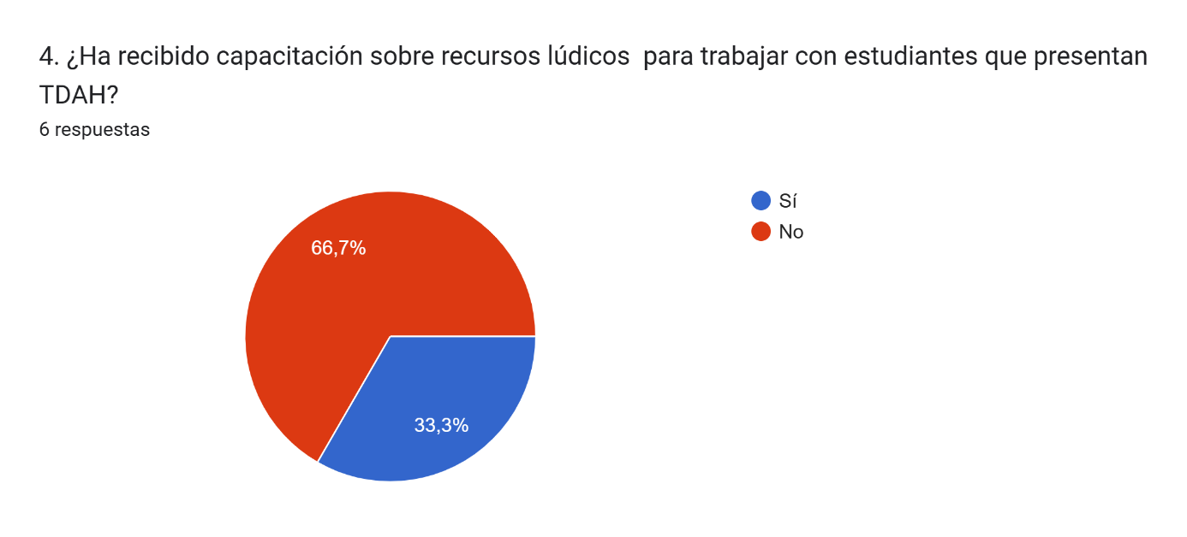

Nota: Pregunta 4, Instrumento de cuestionario (Google forms)

La pregunta N°5 exploró la percepción de los docentes sobre la frecuencia con la que los recursos lúdicos podrían favorecer el aprendizaje lógico-matemático de estudiantes con TDAH. Los resultados muestran que el 66,7 % considera que estos recursos pueden ser útiles solo en algunas veces, mientras que el 33,3 % cree que siempre pueden contribuir positivamente.
Es relevante señalar que ningún docente indicó que estos recursos "nunca" sean útiles, lo que denota un reconocimiento generalizado de su potencial, aunque con diferentes niveles de certeza respecto a su efectividad constante. Estos resultados pudieran revelar que en el fondo los docentes evitan aulas muy dinámicas, con estudiantes moviéndose o usando los espacios comunes más allá del pupitre.

Gráfico 2
Frecuencia de uso de recursos lúdicos en el aula
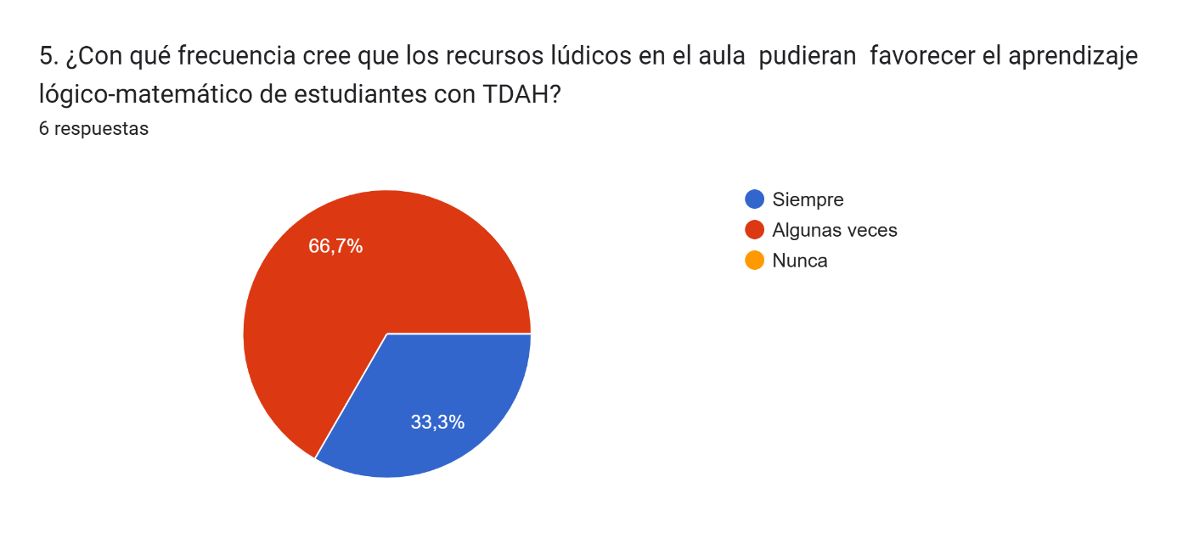
La pregunta N°6 refleja que los juegos digitales o aplicaciones interactivas como Kahoot, Quizizz o Quizlet , son los recursos lúdicos más importantes pues se seleccionaron por el 83,3%.Le siguen en importancia los materiales manipulativos como bloques, regletas, ábacos y juegos de mesa como dominó, loterías, entre otros; estos fueron valorados por el 66.7%.Pór último, los recursos de gamificación (sistemas de puntos, insignias, retos por niveles, tableros de logro) fueron reconocidos por el 50 %, lo que indica un uso más limitado o en desarrollo dentro de la práctica educativa.
Figura 2.
Importancia de los recursos lúdicos utilizados en clase de matemática

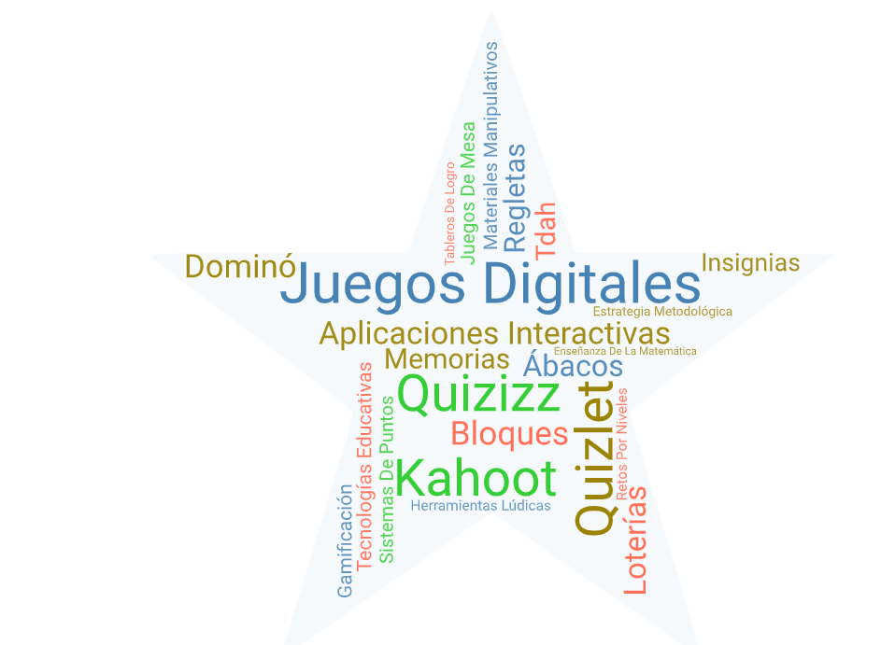
Nota: Elaboración propia
La pregunta N°7, recoge las percepciones docentes respecto a las dificultades que enfrentan los estudiantes con TDAH al trabajar contenidos matemáticos. Entre los más comunes están los problemas para concentrarse, mantener lapsos de atención por mucho tiempo y mantenerse interesados en una sola actividad, lo que hace que aprender sea más difícil para ellos. También se les complica entender algunos conceptos lógicos o matemáticos. Por otro lado, hay factores del entorno que empeoran la situación, como tener muchos compañeros en el aula, poca ayuda desde el hogar, falta de preparación del profesorado en este tema y la falta de materiales adecuados. Además, atender a varios estudiantes con diferentes necesidades al mismo tiempo representa un gran reto para los docentes. Todo esto muestra que además de los desafíos individuales del estudiante también existen carencias importantes del sistema educativo, por lo que se necesita brindar más apoyo, capacitación y recursos que realmente ayuden a mejorar el aprendizaje en estos casos.

Figura 3
Percepción sobre las dificultades de los estudiantes con TDAH al trabajar matemáticas.
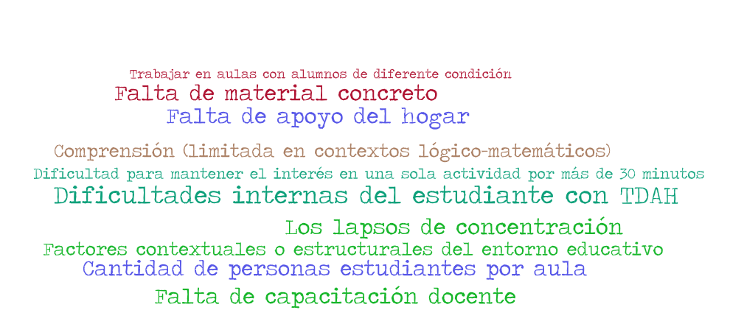
Nota: Elaboración propia
La pregunta N°8 revela que las estrategias implementadas por los docentes para apoyar a los estudiantes con TDAH reflejan un esfuerzo por adaptar la enseñanza a sus necesidades. Entre las más empleadas está el uso de materiales concretos, juegos digitales y lúdicos, pausas activas, tareas cortas y la atención personalizada. Estas acciones, aunque surgidas en muchos casos por iniciativa propia, muestran una preocupación real por brindar una enseñanza más inclusiva. Sin embargo, se destaca la necesidad de ofrecer formación formal y recursos estructurados que respalden estas prácticas y permitan aplicarlas de manera más efectiva y sostenida en el aula.

Figura 4
Estrategias empleadas en el aula para favorecer el aprendizaje en matemáticas en estudiantes con TDAH
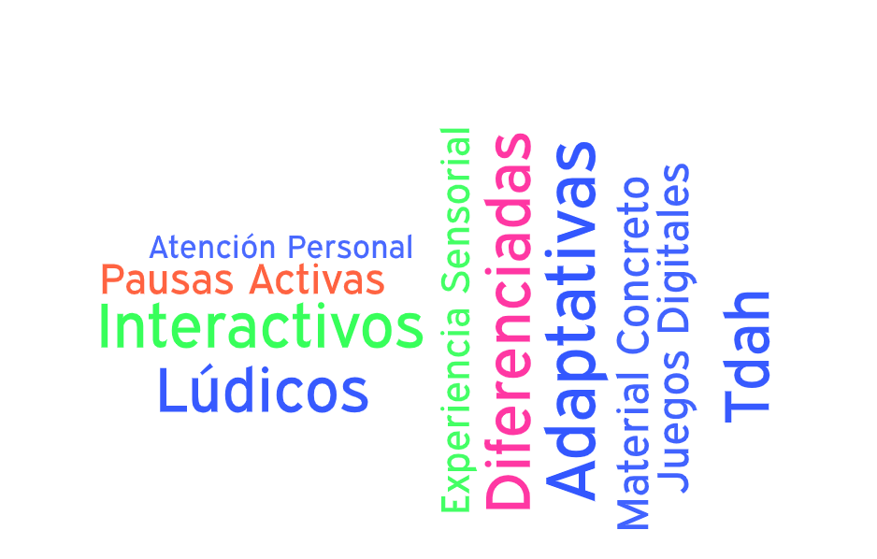
Nota: Elaboración propia
La pregunta N°9 destaca que los recursos y estrategias utilizadas para apoyar con estudiantes con TDAH son variados y evidencian la disposición por ajustar las metodologías a sus necesidades. Se destaca el uso de materiales concretos y manipulativos que facilitan un aprendizaje visual y táctil , uso de tecnología y aplicaciones , celulares y computadoras, esto permite acceder a contenidos interactivos , además se mencionan juegos de mesa y otras técnicas dinámicas para fomentar el aprendizaje significativo.

Figura 5
Recursos y estrategias utilizadas en matemáticas para apoyar estudiantes con TDAH
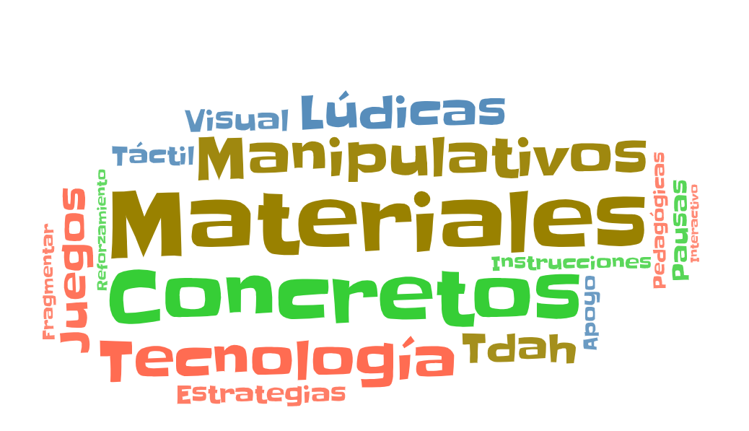
Nota: Elaboración propia
La pregunta N°10 reúne las percepciones de los docentes sobre las características que debe tener un recurso lúdico para ser efectivo en el aprendizaje de estudiantes con TDAH y muestran una comprensión clara de sus necesidades. Se resalta la importancia de que sean visuales, dinámicos e interactivos para captar la atención, y que tengan facilidad de manipulación con colores, tamaños adecuados y apoyos audiovisuales que estimulen los sentidos. También se considera fundamental que incluyan reglas claras, instrucciones simples y retroalimentación inmediata para evitar la sobrecarga cognitiva. Además, se valoran la adaptación en el nivel de dificultad, la variedad de estímulos y el fomento del trabajo cooperativo, junto con el refuerzo positivo y la participación grupal, lo cual fortalece lo socioemocional. Finalmente, se reconoce que la interacción personal y el vínculo docente-estudiante son elementos esenciales que potencian la efectividad de cualquier recurso.

Figura 6
Percepción docente sobre las características de los recursos lúdicos para niños con TDAH

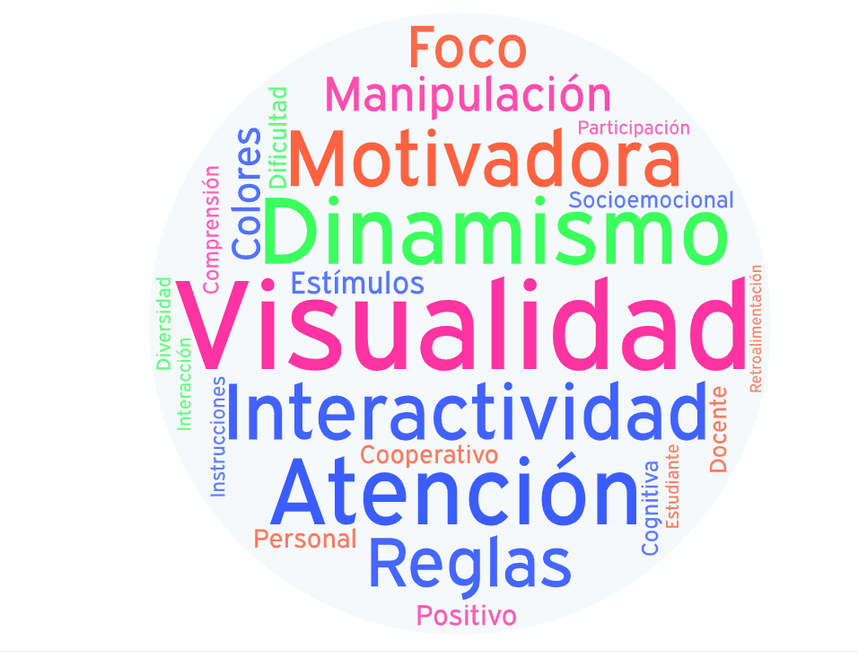
Nota: Elaboración propia
Discusión
Los resultados obtenidos pueden advertir sobre las tensiones y oportunidades dentro del contexto educativo en relación con la atención de estudiantes con TDAH en matemáticas, pues el uso de recursos más dinámicos e interactivos como pudieran ser los recursos lúdicos si bien son ampliamente conocidos y reconocidos por los docentes existen factores que imposibilitan un uso prolongado y exitoso.
Si bien en términos de formación académica existe un alto nivel educativo en el personal y se constituye como una fortaleza a nivel institucional,existe una falta de formación continua y poca reflexión crítica sobre su trabajo de aula pues persisten en el uso de metodologías pupitre- pizarra(es decir, estrategias metodológicas pasivas) y conductismo. Esta brecha sugiere la necesidad de programas de capacitación específicos en aplicaciones, confección de materiales manipulativos, juegos de mesa, entre otros, los cuales se ha demostrado ser de importancia y pertinencia en los estudiantes con TDAH.Aún se percibe un uso frecuente de enfoques tradicionales y conductuales, que pueden resultar poco efectivos para este perfil estudiantil. Esta percepción se ve reforzada por la escasa formación recibida por los docentes en el uso de estrategias lúdicas adaptadas, lo cual limita las posibilidades de intervención pedagógica efectiva y sostenida.
No obstante, los resultados sugieren que existen una sensibilidad de los docentes hacia las necesidades de los estudiantes, aunque muchas de ellas parecieran surgir de la intuición y experiencia más que de procesos de formación continua o técnica. Este aspecto refuerza la importancia de sistematizar mejores prácticas y ofrecer un acompañamiento pedagógico para fortalecer, validar y compartir experiencias dentro de círculos de expertos y capacitaciones.
Por su parte, los recursos lúdicos son valorados positivamente, aunque con distintos niveles de apropiación pues algunos docentes muestran una preferencia clara por herramientas digitales y otros reconocen la eficacia de materiales manipulativos más tradicionales.
Asimismo, las dificultades que enfrentan los estudiantes con TDAH no se limitan a lo individual, sino que responden a problemas también del sistema educativo como hacinamiento, falta de materiales y ausencia de apoyo especializado y capacitación.
Finalmente, las percepciones sobre las características deseables en un recurso lúdico para estudiantes con TDAH coinciden con los principios del diseño universal para el aprendizaje: accesibilidad, interactividad, estimulación sensorial y claridad en las instrucciones. Esto sugiere que el colectivo docente no solo identifica las barreras, sino también posee claridad sobre las condiciones necesarias para superarlas. El reto radica en traducir esta comprensión en acciones pedagógicas concretas y constantes que transformen las aulas en espacios más equitativos y significativos para todos los estudiantes.
Conclusiones
El cuerpo docente encuestado se caracteriza por contar con experiencia y buen nivel académico lo que no se refleja de manera totalmente satisfactoria en la aplicación de estrategias inclusivas para estudiantes con TDAH.
Los métodos tradicionales de enseñanza son percibidos como inadecuados para este tipo de población lo cual limita su aprendizaje y señala la importancia de la capacitación y prácticas innovadoras pues los participantes reconocen falencias en esta área.
Existen carencias importantes en la formación docente sobre el uso de recursos lúdicos especializados para estudiantes con TDAH, lo que debilita la capacidad de implementar estrategias más exitosas y sostenidas en el aula.
Los recursos lúdicos si se reconocen por los entrevistados como herramientas de alto potencial para la mediación de las matemáticas, aunque su uso efectivo aún se encuentra muy condicionado por la falta de capacitación y por una cierta preferencia solapada por los métodos más conductuales.
Los docentes muestran disposición y apertura hacia el uso de recursos lúdicos, especialmente juegos digitales, materiales manipulativos y juegos de mesa, lo que representa una oportunidad para potenciar estas prácticas mediante procesos de formación continua y acompañamiento pedagógico, no obstante, existen limitaciones de orden estructural del sistema educativo.
Las características que los docentes consideran esenciales en un recurso lúdico para estudiantes con TDAH coinciden con principios del diseño universal para el aprendizaje y destacan la accesibilidad, la interactividad, la estimulación multisensorial, la claridad en las instrucciones y el refuerzo positivo como elementos clave para garantizar su efectividad.
Los docentes consideran importante tomar en cuenta las limitaciones del estudiantado TDAH a la hora de confeccionar mediaciones pedagógicas, así como de incorporar aplicaciones y tecnología en estos procesos de aula.

Recomendaciones

Implementación de capacitaciones y formación continua que se enfoque en el aprendizaje de creación de recursos lúdicos específicos tanto digitales como manipulativos para estudiantes con TDAH en matemática.

Fomento de trabajo colaborativo entre los docentes e instancias especializadas para compartir experiencias y promover comunidades de aprendizaje

Reducción de la sobrecarga en el aula mediante políticas que favorezcan una menor cantidad de estudiantes por grupo, lo cual permitiría una atención más personalizada y efectiva para el estudiantado con TDAH.

Incorporación de pausas activas, rutinas cortas y tareas fragmentadas en las sesiones de matemática, como parte de una planificación flexible que atienda la variabilidad atencional del estudiantado con TDAH.

Fortalecimiento de las relaciones entre familia y escuela para sensibilizar a los hogares sobre las necesidades de los estudiantes con TDAH y la importancia de ofrecer espacios de repaso en la casa.

Acceso a materiales concretos y tecnológicos en las aulas, mediante el destino de recursos específicos para la creación de materiales duraderos de bajo costo que respondan a las necesidades identificadas por el profesorado.

Referencias Consultadas
Anaya Velázquez, P. R., y Cabrera González, K. I. (2020). Material lúdico didáctico para la enseñanza en matemáticas a niños con TDA de la Escuela Primaria Federal “Felipe Carrillo Puerto” turno matutino (Tesis de licenciatura, Benemérita Universidad Autónoma de Puebla). Facultad de Arquitectura, BUAP. 20220907090529-6882-TL. repositorioinstitucional.buap.mx
Borrego del Pino, S. (2008). Estadística descriptiva e inferencial (N.º 13, diciembre 2008) [PDF]. Salones Virtuales. https://salonesvirtuales.com/assets/bloques/Estadistica-descriptiva-e-inferencial.pdf
Cerrón Rojas, W. (2019). La investigación cualitativa en educación. Horizonte de la Ciencia, 9(17), 97-108. https://doi.org/10.26490/uncp.horizonteciencia.2019.17.510
Cuahonte Badillo, L. C., y Hernández Romero, G. (2015). Una interpretación socio-crítica del enfoque educativo basado en competencias. Perspectivas docentes, 57(3), 26-34. Dialnet-UnaInterpretacionSociocriticaDelEnfoqueEducativoBa-6349236.pdf
Danielson, M. L., Bitsko, R. H., Holbrook, J. R., Claussen, A. H., y Blumberg, S. J. (2024). ADHD Prevalence Among U.S. Children and Adolescents in 2022. Journal of Clinical Child & AdolescentPsychology,53(3), 361–372. https://doi.org/10.1080/15374416.2024.2359075
Delgado-Osorio, D.-C., Guzmán-González, C., Higuita-Tabares, N.-B., y Carmona-Cardona, C.-A. (2023). TDAH y memoria de trabajo en niños. Journal of Applied Cognitive Neuroscience, 4(2), e00384986. https://doi.org/10.17981/JACN.4.2.2023.2
Facultad de Educación PUCP. (2022). La investigación descriptiva con enfoque cualitativo en educación. Pontificia Universidad Católica del Perú. https://repositorio.pucp.edu.pe/index/handle/123456789/182854
Hernández Sampieri, R., Fernández Collado, C. y Baptista Lucio, P. (2014). Metodología de la investigación (6ª ed.). México: McGraw-Hill, p. 19. https://www.dspace.uce.edu.ec/server/api/core/bitstreams/f246fe81-4fa1-4cfb-9637-bf3c7679e177/content
Gómez Carrillo, O., y Rinckoar Reyes, I. M. (2022). Pensamiento espacial en la competencia matemática mediante una estrategia lúdica con recursos digitales en estudiantes con TDAH [Trabajo de grado, Universidad de Santander]. https://repositorio.udes.edu.co/entities/publication/4b1743b7-56e0-4b4b-84fb-2e2f5ef2bbca
Guerrero Erazo, K. de los Ángeles, Avilés Cerrufo, I. R., y Maldonado Erazo, F. D. (2024). Uso de la gamificación en la enseñanza de estudiantes con trastorno de déficit de atención e hiperactividad. Ciencia Latina Revista Científica Multidisciplinar, 8(4), 1–18. https://doi.org/10.37811/cl_rcm.v8i4
Hernández González, O. (2021). Aproximación a los distintos tipos de muestreo no probabilístico que existen. Revista Cubana de Medicina General Integral, 37(3), e1442. http://scielo.sld.cu/pdf/mgi/v37n3/1561-3038-mgi-37-03-e1442.pdf
https://www.pap.es/articulos/trastorno-por-deficit-de-atencion-e-hiperactividad-tdah-en-ninos-escolarizados-de-6-a-17-anos/1281
León Torres, M. M., y Alchundia Mendoza, M. N. (2024). El impacto de la Teoría del Andamiaje de Vygotsky en niños y niñas con TDH en el proceso de aprendizaje. Ciencia Latina Revista Científica Multidisciplinar, 8(6), 7986–8008. https://doi.org/10.37811/cl_rcm.v8i6.15506
Llanos Lizcano, L. J., García Ruiz, D. J., González Torres, H. J., y Puentes Rozo, P. (2019). Trastorno por déficit de atención e hiperactividad (TDAH) en niños escolarizados de 6 a 17 años. Revista Pediatría de Atención Primaria, 21, e101-e108.
Meneses Granados, N. (2019). Neuroeducación. Sólo se puede aprender aquello que se ama, de Francisco Mora Teruel. Perfiles Educativos, 41(165), 210–216. https://www.scielo.org.mx/pdf/peredu/v41n165/0185-2698-peredu-41-165-210.pdf
Miranda Casas, A., Meliá de Alba, A., y Marco Taverner, R. (2009). Habilidades matemáticas y funcionamiento ejecutivo de niños con trastorno por déficit de atención con hiperactividad y dificultades del aprendizaje de las matemáticas. Psicothema, 21(1), 63-69. https://www.psicothema.com
Monsalve Duarte, K. M. (2021). Memoria de trabajo y resolución de problemas aritméticos en niños de 10 a 12 años con TDAH [Trabajo de fin de máster, Universidad Internacional de La Rioja]. Repositorio UNIR. https://reunir.unir.net/handle/123456789/12145
Pascual Castroviejo (2022). Asociación Española de Pediatría. Protocolos Diagnóstico TerapéuticosdelaAEP:NeurologíaPediátrica. https://www.acanpadah.org/documents/AEP_-_protocolos_diagnostico_terapeuticos_de_AEP.Nerurologia_pediatrica.pdf
Pulgar Sirit, R., Manzanero, R., Soto, A. E., Matos, Á., y Suárez, E. (2014). Tendencias epistemológicas de las investigaciones en los programas académicos de la división de estudios para graduados de la Facultad de Ciencias Económicas y Sociales de la Universidad del Zulia. Orbis. Revista Científica Ciencias Humanas, 10(29), 6-36. Recuperado de https://www.redalyc.org/pdf/709/70932556002.pdf
Salvatierra, A., Gallarday, S., Ocaña-Fernández, Y., y Palacios, J. (2019). Caracterización de las habilidades del razonamiento matemático en niños con TDAH. Propósitos y Representaciones, 7(1), 165–184. https://doi.org/10.20511/pyr2019.v7n1.273
Santisteban Vela, E. del R. (2025). Estrategias de enseñanza y la comprensión matemática en estudiantes de secundaria con TDAH y con dificultades de aprendizaje de las matemáticas [Tesis de licenciatura, Pontificia Universidad Católica del Perú]. https://tesis.pucp.edu.pe/items/8b42be10-922f-4335-ad84-429a93161908
Tsampouris, G. (2022). La relación de las habilidades metacognitivas de los alumnos con TDAH con su competencia matemática mediante el uso de las TIC. EDMETIC, Revista de Educación Mediática y TIC, 11(2), art. 9. https://doi.org/10.21071/edmetic.v11i2.14569
UNIR Revista. (2020, 26 de agosto). La zona de desarrollo próximo y su aplicación en el aula. UNIR Revista. https://www.unir.net/revista/educacion/zona-desarrollo-proximo/
Valerazo, D., y Vieiro, P. (2021). Modelos mentales en alumnado con TDAH: Competencias lectora y matemática. Revista de Estudios e Investigación en Psicología y Educación, 8(1), 127–138. https://doi.org/10.17979/reipe.2021.8.1.8560
Vargas Juanazo, L. H., Calle Larrea, K. T., Cartuche Minga, E. E., Guamán Vásquez, K. L., & Verdezoto Ramos, N. J. (2024). Innovaciones en apoyo matemático personalizado para estudiantes con TDAH. Revista Latinoamericana de Ciencias Sociales y Humanidades, 6(1), 1–15. https://doi.org/10.56712/latam.v6i1.3485
Yanes Rivero, C. (2018). Materiales didácticos para estudiantes con TDAH [Trabajo fin de máster, Universidad de La Laguna]. Universidad de La Laguna. https://riull.ull.es/xmlui/bitstream/handle/915/11547/MATERIALES%20DIDACTICOS%20PARA%20ESTUDIANTES%20CON%20TDAH.pdf?sequence=1
Zabaleta Mesino, R., Rojas Velásquez, O., y Cruz Ramírez, M. (2023). Modelo pedagógico inclusivo para la enseñanza aprendizaje de la matemática a través de la resolución de problemas en niños de grado quinto con TDAH. Revista Gestão e Secretariado (GeSec), 14(8), 41–64. https://ojs.revistagesec.org.br/secretariado/article/view/2488/1481

ANEXO 1

INSTRUMENTOS APLICADOS

Cuestionario para los maestros de la Escuela 26 de febrero de 1886
Encuesta dirigida a docentes de Matemática la escuela de Hojancha.
Confidencialidad y consentimiento:
Esta encuesta es confidencial. La información recolectada será utilizada únicamente con fines académicos y didácticos. Al responder, usted acepta que los datos aportados se usen para fines investigativos relacionados con la mejora de los procesos de enseñanza-aprendizaje en el área lógico-matemática con estudiantes que presentan TDAH.
1. ¿Cuántos años de servicio docente tiene? *
0 a 5 años
6 a 10 años
11 a 15 años
Más de 15 años
Obligatorio
2. ¿Cuál es su grado académico?
Diplomado
Bachillerato universitario
Licenciatura
Posgrado (Maestría o Doctorado)
3. ¿Considera que los métodos actuales de enseñanza de matemáticas son adecuados para los estudiantes con TDAH?
Sí
No
Otro:
Obligatorio
4. ¿Ha recibido capacitación sobre recursos lúdicos para trabajar con estudiantes que presentan TDAH?
Sí
No
5. ¿Con qué frecuencia cree que los recursos lúdicos en el aula pudieran favorecer el aprendizaje lógico-matemático de estudiantes con TDAH?
*Siempre
Algunas veces
Nunca
6. ¿Cuáles de los siguientes recursos lúdicos considera importantes para apoyar el aprendizaje lógico-matemático de estudiantes con TDAH?
(Marque todas las que correspondan) *
Material manipulativo (bloques, regletas, ábacos, fichas, etc.)
Juegos digitales o aplicaciones interactivas (Kahoot, Quizizz, Quizlet, entre otros)
Recursos de gamificación (puntos, insignias, tableros de logro, retos por niveles, etc.)
Juegos de mesa (dominó, loterías, memorias, etc.)
Obligatorio
7¿Cuáles considera que son las principales dificultades en sus estudiantes con TDAH al trabajar contenidos lógico-matemáticos?
*
Tu respuesta
8. ¿Cuáles estrategias ha utilizado en el aula para favorecer el aprendizaje de las matemáticas en estudiantes con TDAH?
*
Tu respuesta
9.¿Qué recursos o estrategias lúdicas ha utilizado en sus clases para apoyar a estudiantes con TDAH en matemáticas?
*
Tu respuesta
10. ¿Qué características considera indispensables en un recurso lúdico para que sea efectivo en el aprendizaje de estudiantes con TDAH?
*
Tu respuesta
Enviar

ANEXO 2
TABLAS Y FIGURAS

Gráfico 1
Cantidad de la muestra.
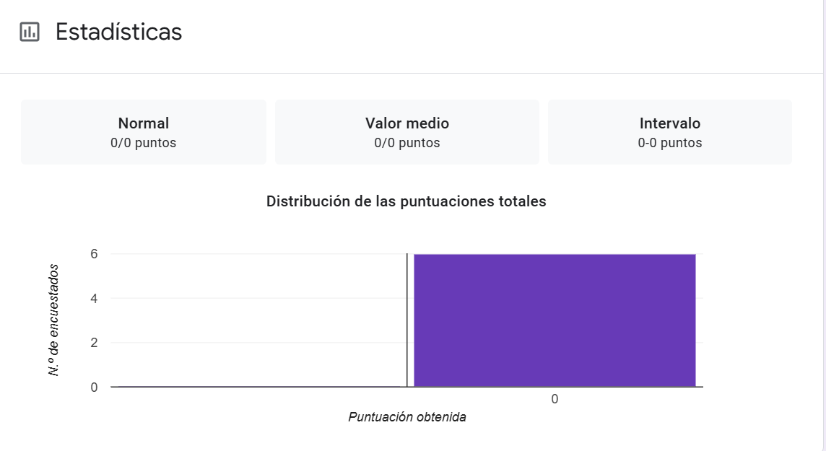
Nota: Instrumento de cuestionario (Google forms)

Gráfico 2.
Años de servicio de los docentes de la muestra.
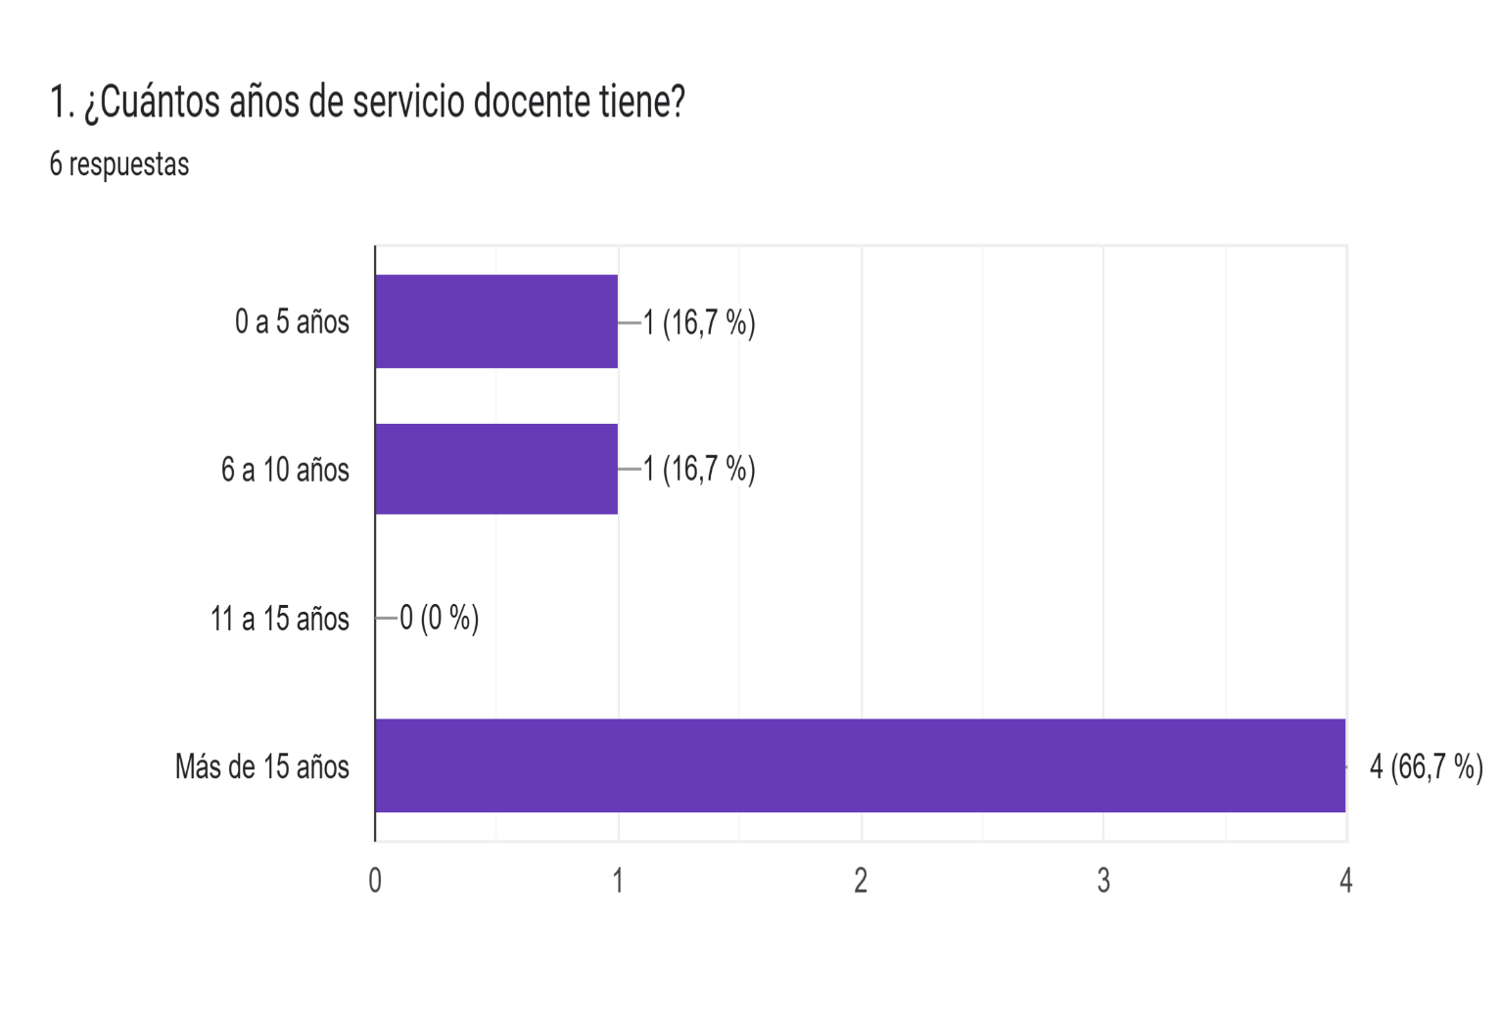
Nota: Pregunta 1, Instrumento de cuestionario (Google forms)

Gráfico 3
Grado académico de los docentes participantes.
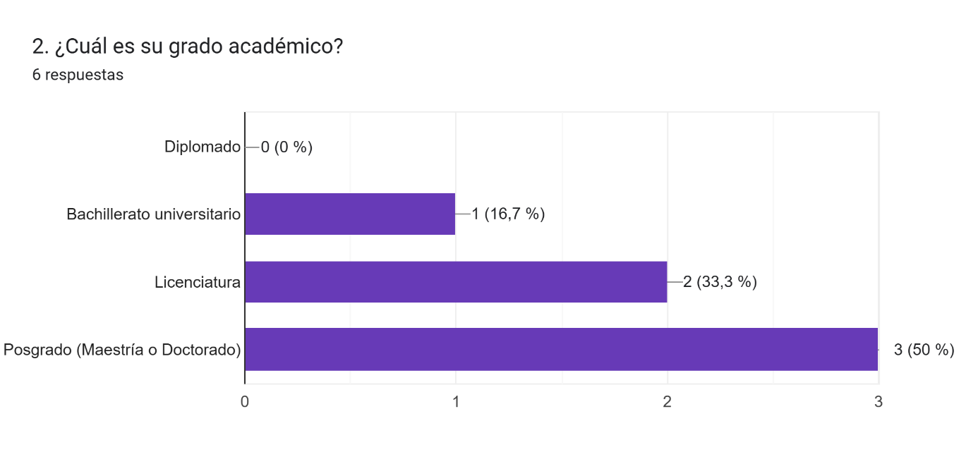
Nota: Pregunta 2, Instrumento de cuestionario (Google forms)

Gráfico 4
Métodos de enseñanza
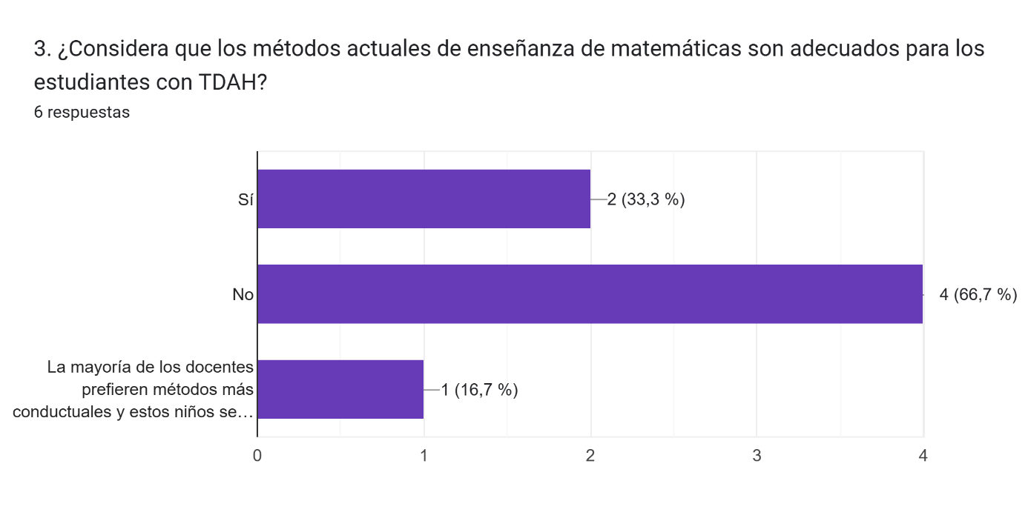
Nota: Pregunta 3, Instrumento de cuestionario (Google forms)

Gráfico 5
Capacitaciones sobre recursos lúdicos

Nota: Pregunta 4, Instrumento de cuestionario (Google forms)

Gráfico 6
Frecuencia de uso de recursos lúdicos en aula

Nota: Pregunta 5, Instrumento de cuestionario (Google forms)

Gráfico 7
Importancia de los recursos lúdicos utilizados en clase de matemática
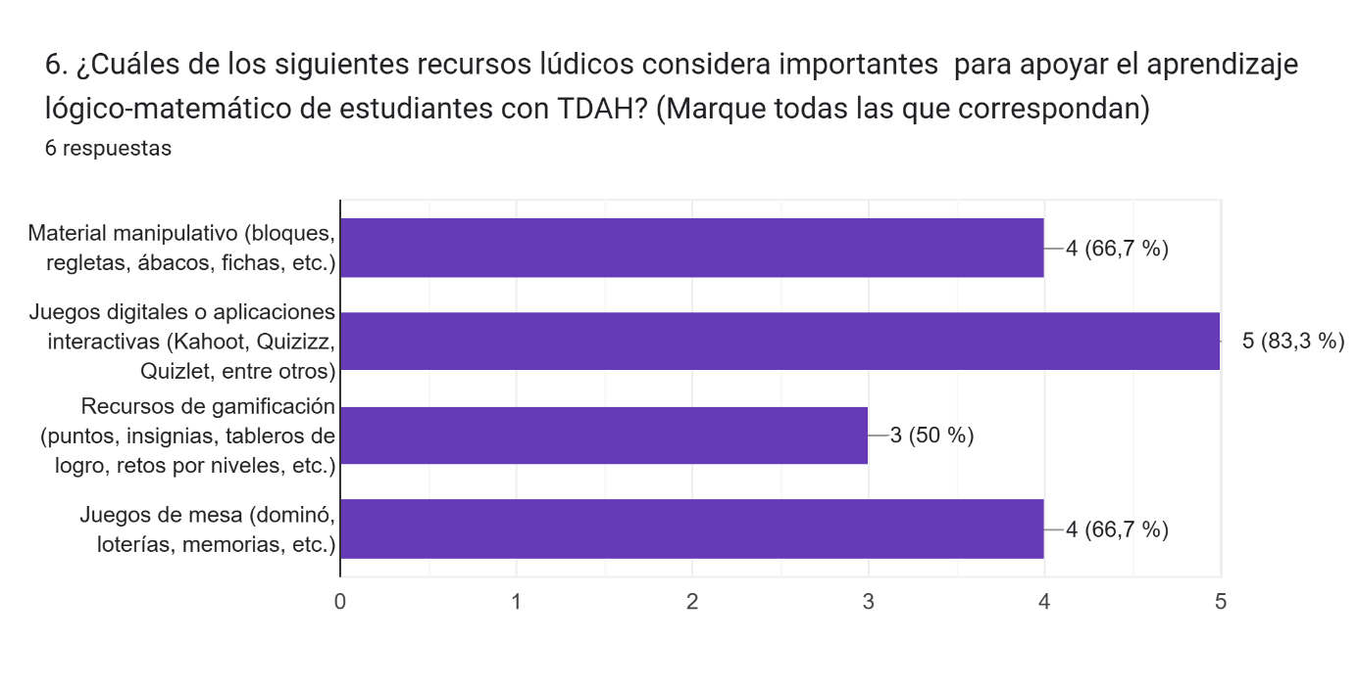
Nota: Pregunta 6, Instrumento de cuestionario (Google forms)

Tabla 3
Percepción sobre las dificultades de los estudiantes con TDAH al trabajar matemáticas
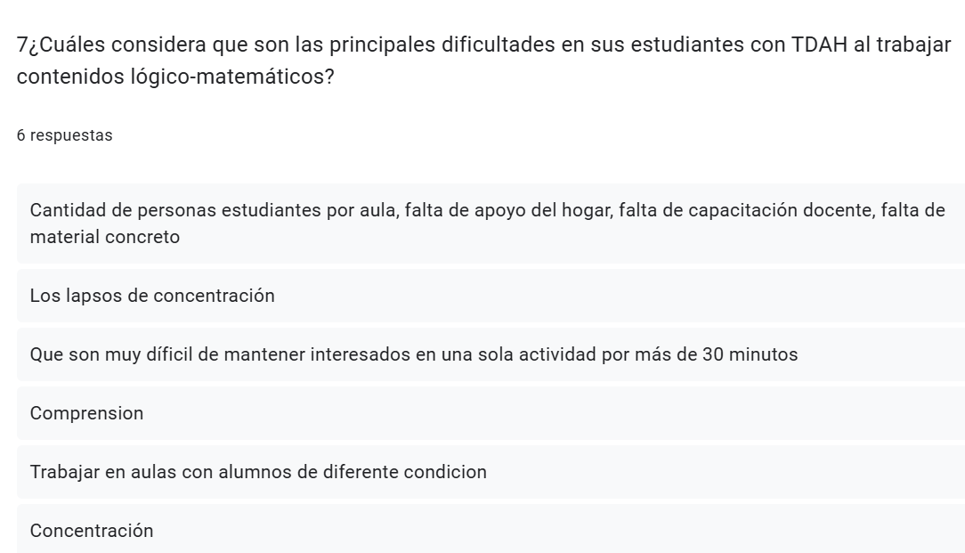

Nota: Pregunta 7, Instrumento de cuestionario (Google forms)

Tabla 4
Estrategias empleadas en el aula para favorecer el aprendizaje en matemáticas en estudiantes con TDAH
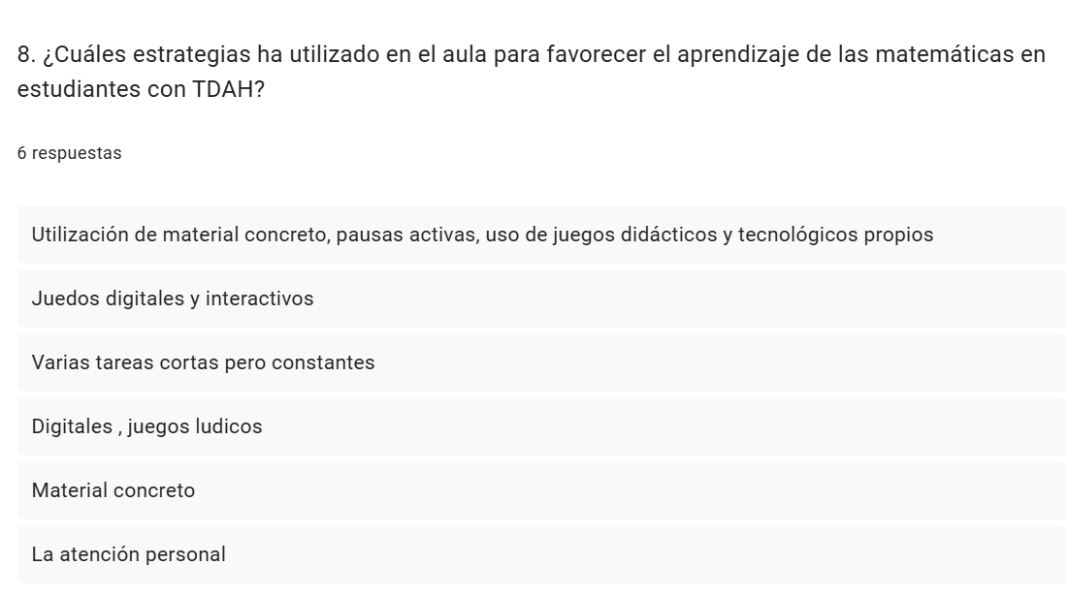

Nota: Pregunta 8, Instrumento de cuestionario (Google forms)

Tabla 5
Recursos lúdicos utilizados para apoyar a estudiantes con TDAH
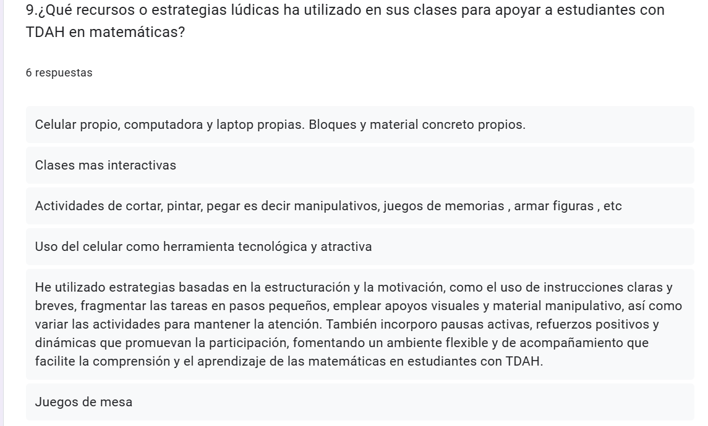

Nota: Pregunta 9, Instrumento de cuestionario (Google forms)

Tabla 6
Percepción de las características indispensables de un recurso lúdico
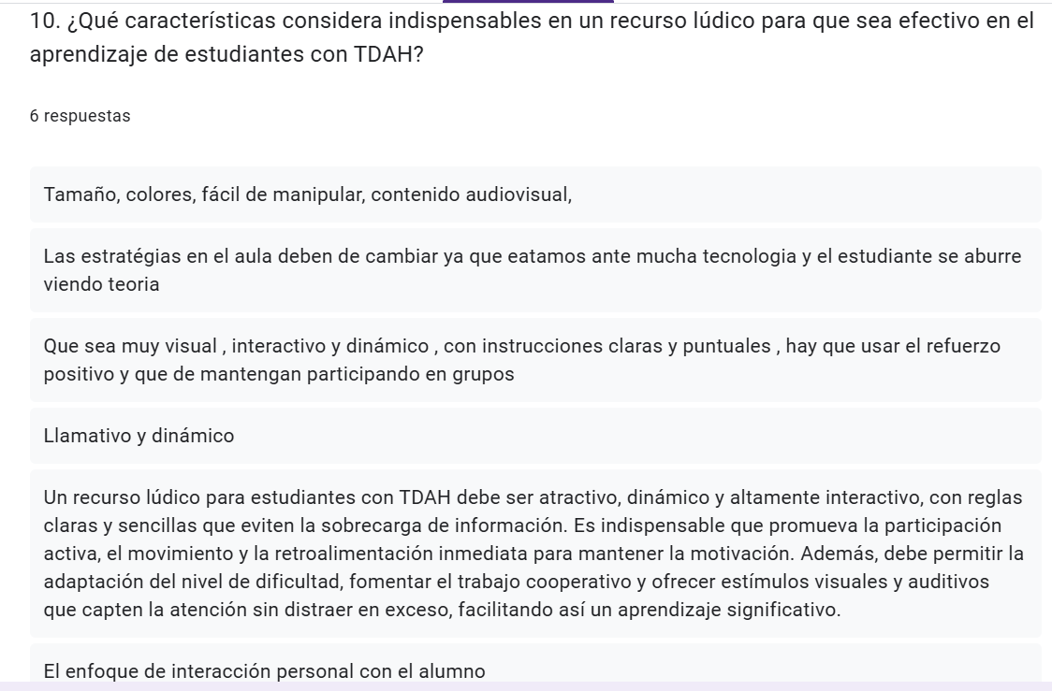
Nota: Pregunta 10, Instrumento de cuestionario (Google forms)

ANEXO 3
DECLARACIÓN JURADA

